Page 240. Exercice 33.
Calcule l'aire de chaque disque. Tu donneras la valeur exacte puis une valeur approchée au dixième.
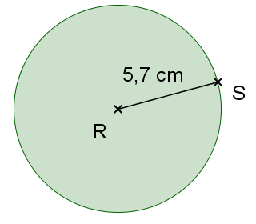
Disque vert :

Calcul de l’aire :
Valeur exacte :
Valeur approchée au dixième :
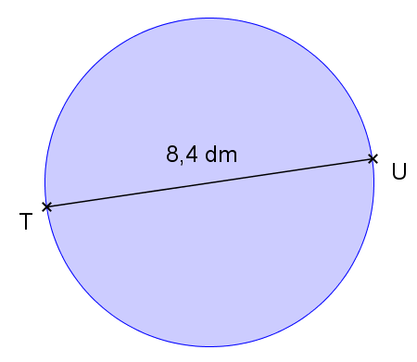
Disque bleu :

Calcul de l’aire :
Valeur exacte :
Valeur approchée au dixième :

